 | FICHA TÉCNICA DIAGNÓSTICO  - FIBRA ÓPTICA  Proyecto Tasa de Seguridad | 

1. INFORMACIÓN GENERAL DEL TRAMO
Número trazado | 1
Municipio | Concepción
Departamento | Antioquia
Operador | CONSORCIO CCTV CIUDADANIA Y NODOS VALOR MAS
Aliado | 1
Técnico responsable | Jhonny Echavarria Arango
Fecha diagnóstico | 20/03/2026
Longitud aproximada | 402.46
Componentes relacionados
Observaciones generales

2. RESUMEN DEL TRAMO
Total puntos de anclaje | 12
Postes existentes | 12
Postes requeridos | 0
Longitud aproximada | 402.46

3. PUNTOS DE ANCLAJE RELACIONADOS
A continuación se presenta la información técnica de cada punto de anclaje relacionado con el tramo.

PUNTO ANCLAJE: 26
Información general del punto
Número del poste | 26
Relación trazado-tramo
Tipo de servicio | TELEMATICA,ENERGIA
Tipo de poste | POSTE_CONCRE
Altura del poste (m) | 14MTS
Dirección de referencia del poste | 23-16
Propietario del poste | EPM
Tipo tensión | MEDIA
Red secundaria
Información gabinete
Existe gabinete metálico | NO
Requiere gabinete metálico | NO
Estado gabinete
Estado operativo gabinete
% ocupación gabinete
El gabinete pertenece
Información fibra óptica
Existe fibra óptica | SI
Requiere fibra óptica
Tipo de fibra óptica | FO_MONO_24H

Registro fotográfico del punto
Fotografía 1 | Fotografía 2
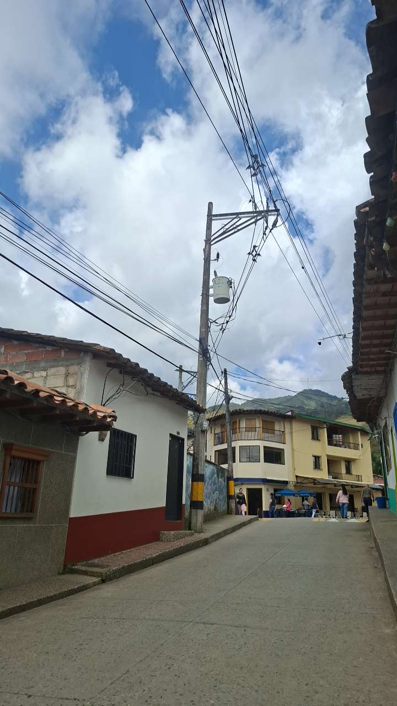 | 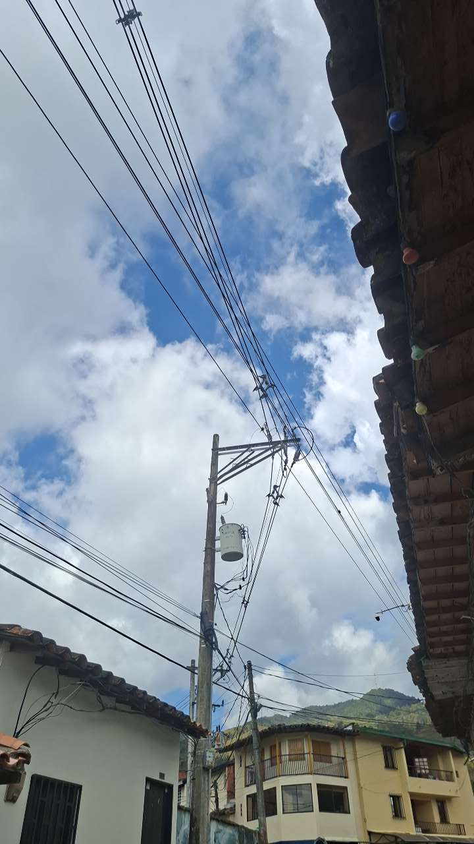

PUNTO ANCLAJE: 27
Información general del punto
Número del poste | 27
Relación trazado-tramo
Tipo de servicio | TELEMATICA,ENERGIA
Tipo de poste | POSTE_CONCRE
Altura del poste (m) | 14MTS
Dirección de referencia del poste | Pintado verde y blanco
Propietario del poste | EPM
Tipo tensión | MEDIA
Red secundaria
Información gabinete
Existe gabinete metálico | NO
Requiere gabinete metálico | NO
Estado gabinete
Estado operativo gabinete
% ocupación gabinete
El gabinete pertenece
Información fibra óptica
Existe fibra óptica | SI
Requiere fibra óptica
Tipo de fibra óptica | FO_MONO_24H

Registro fotográfico del punto
Fotografía 1 | Fotografía 2
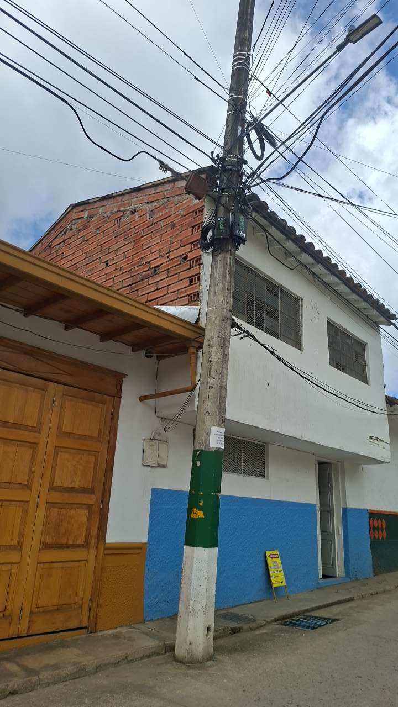 | 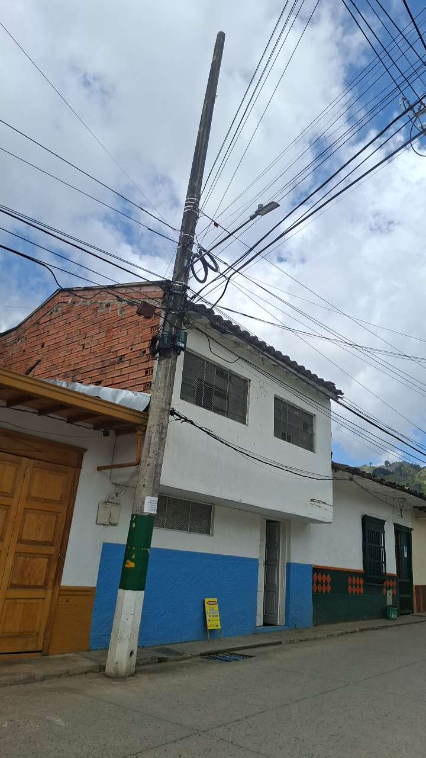

PUNTO ANCLAJE: 28
Información general del punto
Número del poste | 28
Relación trazado-tramo
Tipo de servicio | TELEMATICA,ENERGIA
Tipo de poste | POSTE_CONCRE
Altura del poste (m) | 14MTS
Dirección de referencia del poste | Pintado verde y blanco
Propietario del poste | EPM
Tipo tensión | ALTA
Red secundaria
Información gabinete
Existe gabinete metálico | NO
Requiere gabinete metálico | NO
Estado gabinete
Estado operativo gabinete
% ocupación gabinete
El gabinete pertenece
Información fibra óptica
Existe fibra óptica | SI
Requiere fibra óptica
Tipo de fibra óptica | FO_MONO_24H

Registro fotográfico del punto
Fotografía 1 | Fotografía 2
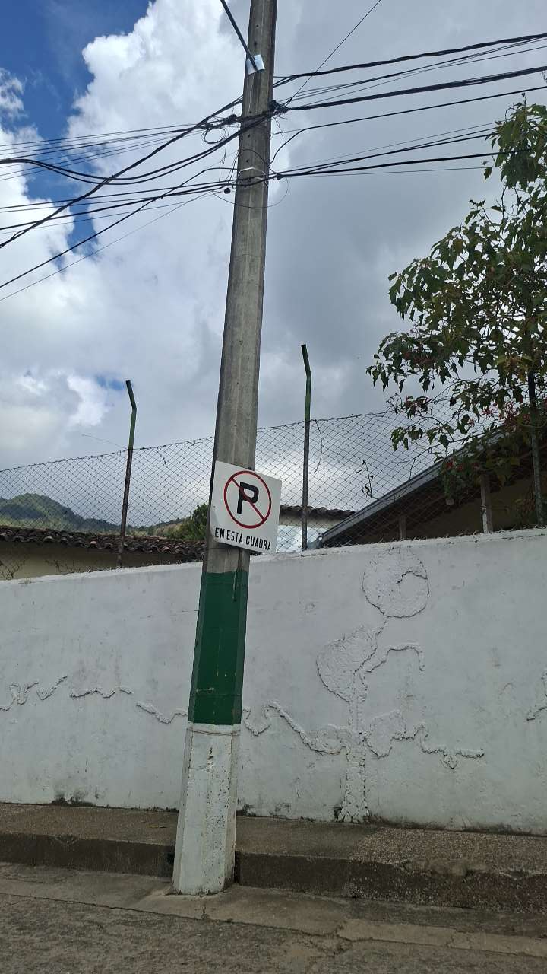 | 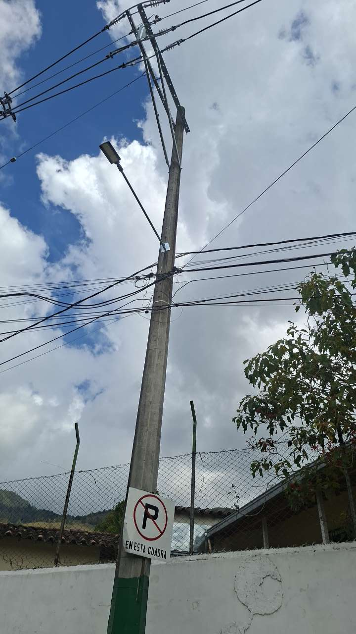

PUNTO ANCLAJE: 29
Información general del punto
Número del poste | 29
Relación trazado-tramo
Tipo de servicio | TELEMATICA,ENERGIA
Tipo de poste | POSTE_CONCRE
Altura del poste (m) | 10MTS
Dirección de referencia del poste | Urgencias
Propietario del poste | EPM
Tipo tensión | ALTA
Red secundaria
Información gabinete
Existe gabinete metálico | NO
Requiere gabinete metálico | NO
Estado gabinete
Estado operativo gabinete
% ocupación gabinete
El gabinete pertenece
Información fibra óptica
Existe fibra óptica | SI
Requiere fibra óptica
Tipo de fibra óptica | FO_MONO_24H

Registro fotográfico del punto
Fotografía 1 | Fotografía 2
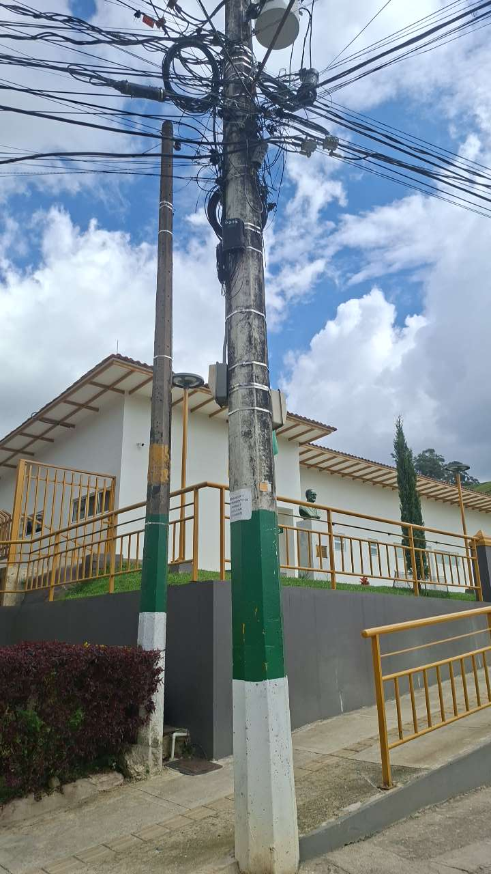 | 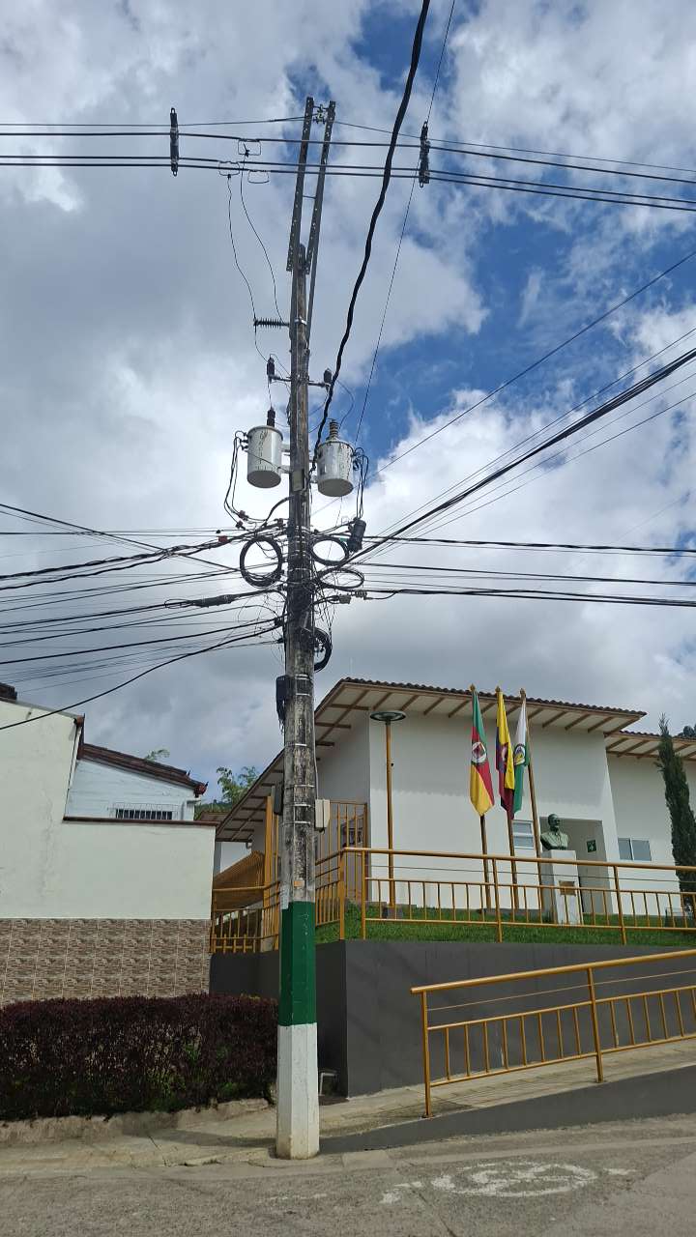

PUNTO ANCLAJE: 30
Información general del punto
Número del poste | 30
Relación trazado-tramo
Tipo de servicio | TELEMATICA,ENERGIA
Tipo de poste | POSTE_CONCRE
Altura del poste (m) | 10MTS
Dirección de referencia del poste | Diagonal urgencias
Propietario del poste | EPM
Tipo tensión | ALTA
Red secundaria
Información gabinete
Existe gabinete metálico | NO
Requiere gabinete metálico | NO
Estado gabinete
Estado operativo gabinete
% ocupación gabinete
El gabinete pertenece
Información fibra óptica
Existe fibra óptica | SI
Requiere fibra óptica
Tipo de fibra óptica | FO_MONO_24H

Registro fotográfico del punto
Fotografía 1 | Fotografía 2
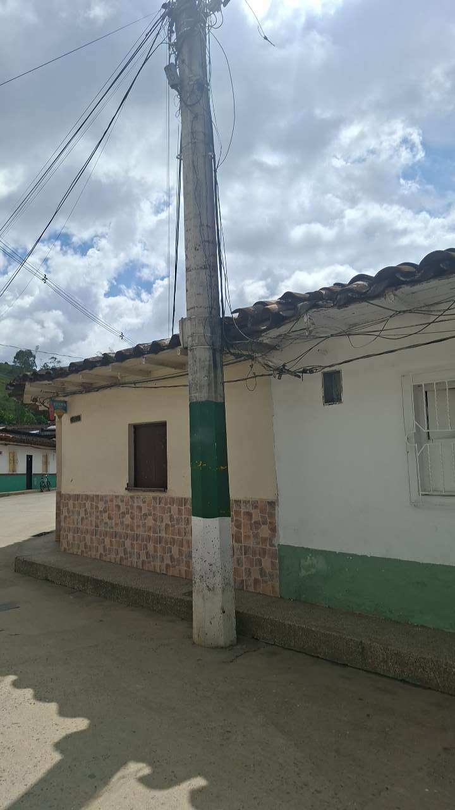 | 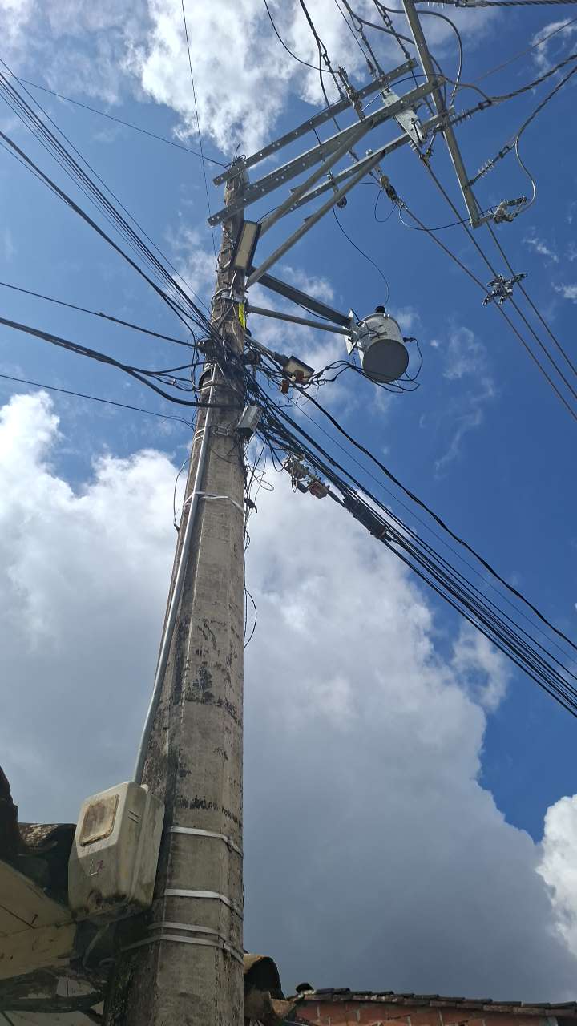

PUNTO ANCLAJE: 31
Información general del punto
Número del poste | 31
Relación trazado-tramo
Tipo de servicio | TELEMATICA,ENERGIA
Tipo de poste | POSTE_META
Altura del poste (m) | 10MTS
Dirección de referencia del poste | Diagonal urgencias
Propietario del poste | EPM
Tipo tensión | MEDIA
Red secundaria
Información gabinete
Existe gabinete metálico | NO
Requiere gabinete metálico | NO
Estado gabinete
Estado operativo gabinete
% ocupación gabinete
El gabinete pertenece
Información fibra óptica
Existe fibra óptica | SI
Requiere fibra óptica
Tipo de fibra óptica | FO_DROOP

Registro fotográfico del punto
Fotografía 1 | Fotografía 2
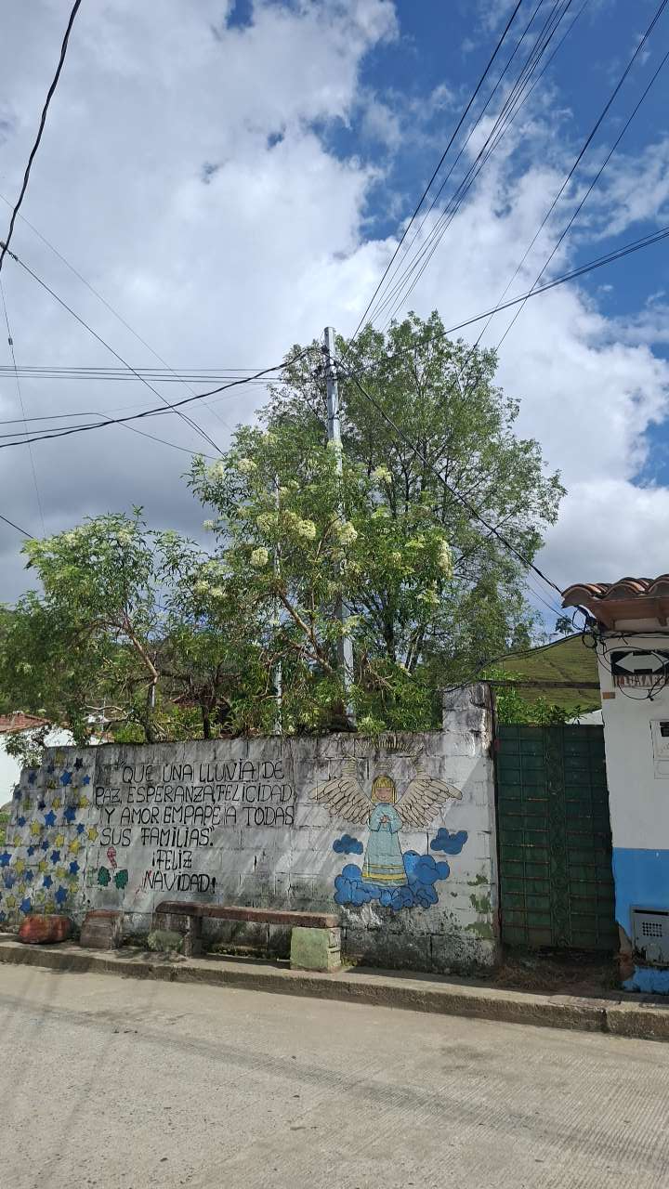 | 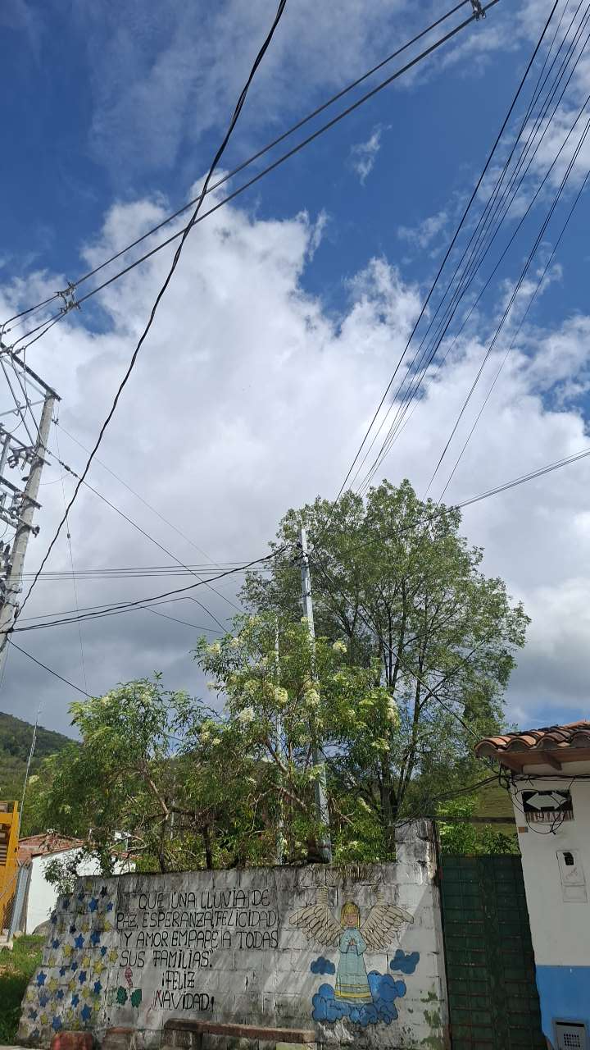

PUNTO ANCLAJE: 32
Información general del punto
Número del poste | 32
Relación trazado-tramo
Tipo de servicio | TELEMATICA,ENERGIA
Tipo de poste | POSTE_MADERA
Altura del poste (m) | 10MTS
Dirección de referencia del poste | Casa gris y piedra
Propietario del poste | EPM
Tipo tensión | MEDIA
Red secundaria
Información gabinete
Existe gabinete metálico | NO
Requiere gabinete metálico | NO
Estado gabinete
Estado operativo gabinete
% ocupación gabinete
El gabinete pertenece
Información fibra óptica
Existe fibra óptica | SI
Requiere fibra óptica
Tipo de fibra óptica | FO_MONO_24H

Registro fotográfico del punto
Fotografía 1 | Fotografía 2
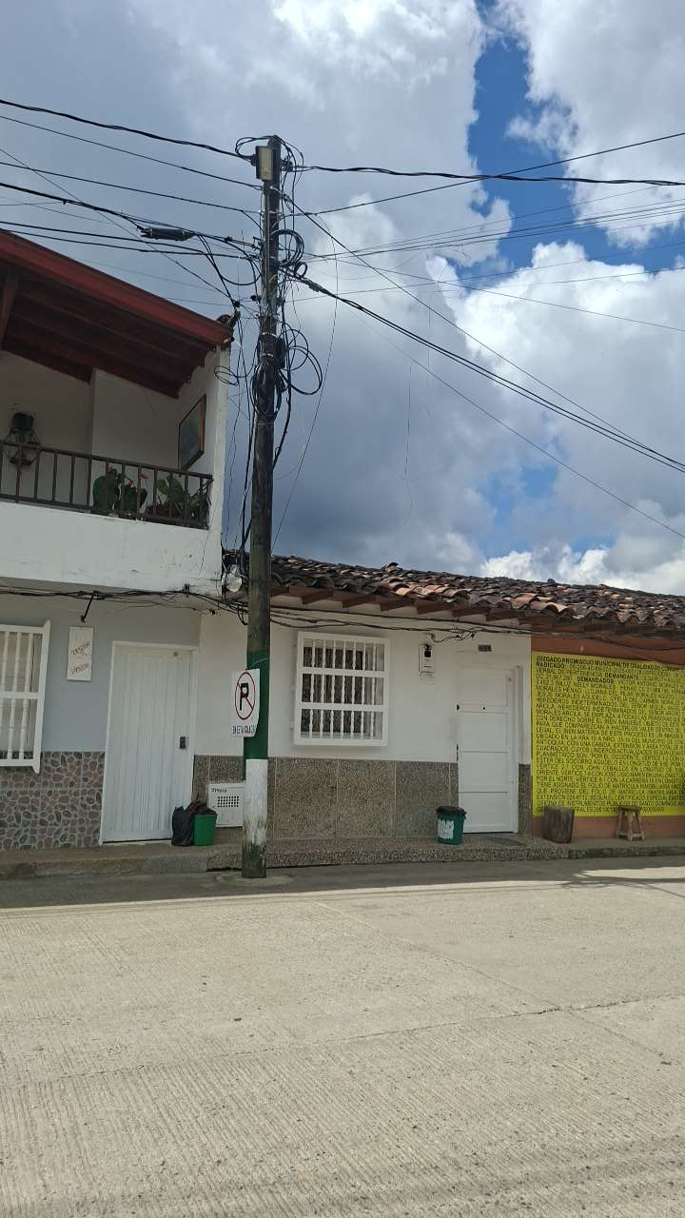 | 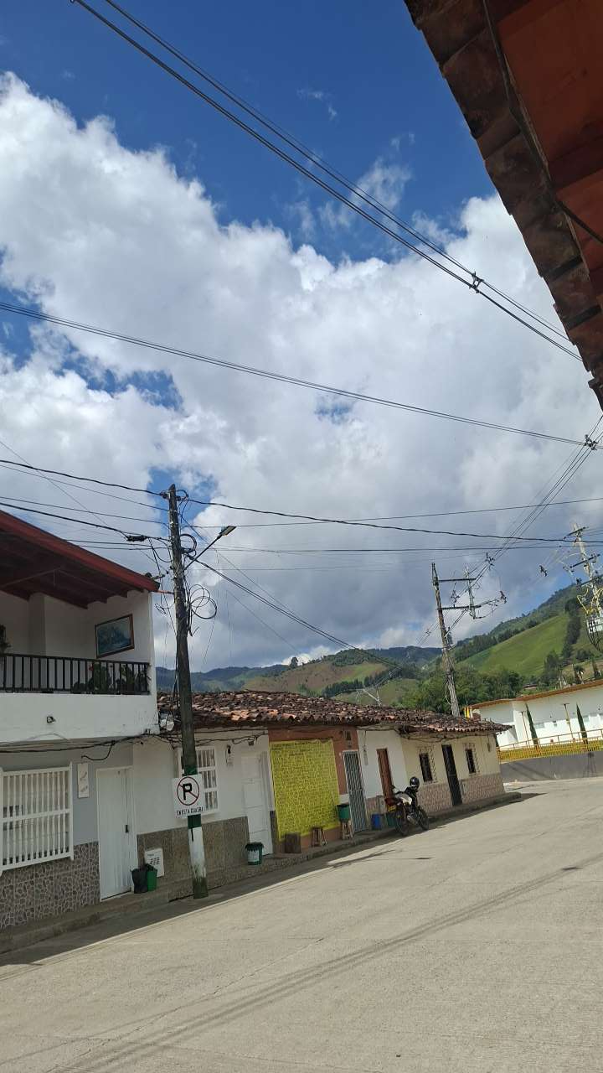

PUNTO ANCLAJE: 33
Información general del punto
Número del poste | 33
Relación trazado-tramo
Tipo de servicio | TELEMATICA,ENERGIA
Tipo de poste | POSTE_CONCRE
Altura del poste (m) | 10MTS
Dirección de referencia del poste | Afuera tienda
Propietario del poste | EPM
Tipo tensión | MEDIA
Red secundaria
Información gabinete
Existe gabinete metálico | NO
Requiere gabinete metálico | NO
Estado gabinete
Estado operativo gabinete
% ocupación gabinete
El gabinete pertenece
Información fibra óptica
Existe fibra óptica | SI
Requiere fibra óptica
Tipo de fibra óptica | FO_MONO_24H

Registro fotográfico del punto
Fotografía 1 | Fotografía 2
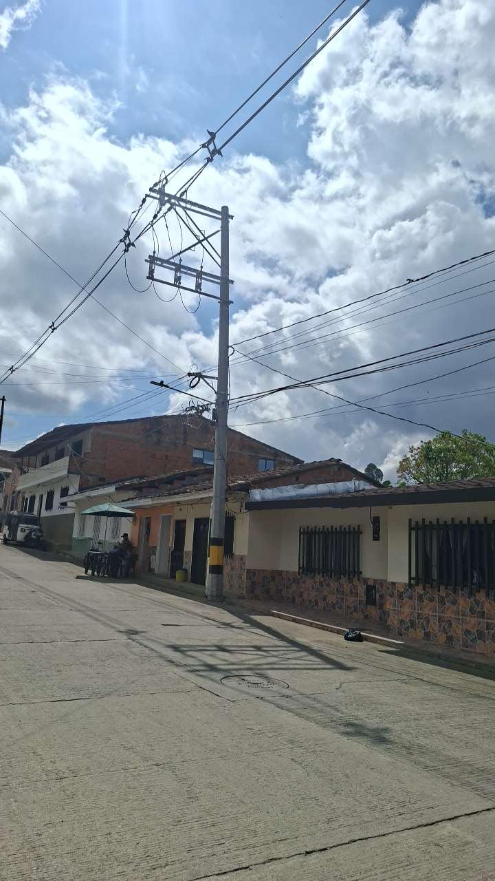 | 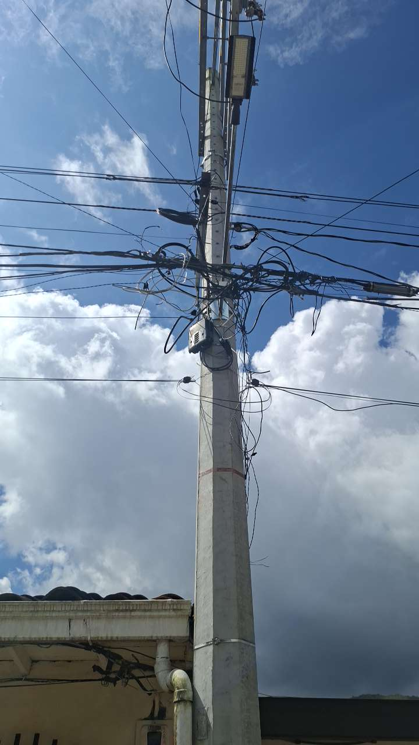

PUNTO ANCLAJE: 34
Información general del punto
Número del poste | 34
Relación trazado-tramo
Tipo de servicio | TELEMATICA,ENERGIA
Tipo de poste | POSTE_CONCRE
Altura del poste (m) | 10MTS
Dirección de referencia del poste | Iglesia pentecostal
Propietario del poste | EPM
Tipo tensión | ALTA
Red secundaria
Información gabinete
Existe gabinete metálico | NO
Requiere gabinete metálico | NO
Estado gabinete
Estado operativo gabinete
% ocupación gabinete
El gabinete pertenece
Información fibra óptica
Existe fibra óptica | SI
Requiere fibra óptica
Tipo de fibra óptica | FO_MONO_24H

Registro fotográfico del punto
Fotografía 1 | Fotografía 2
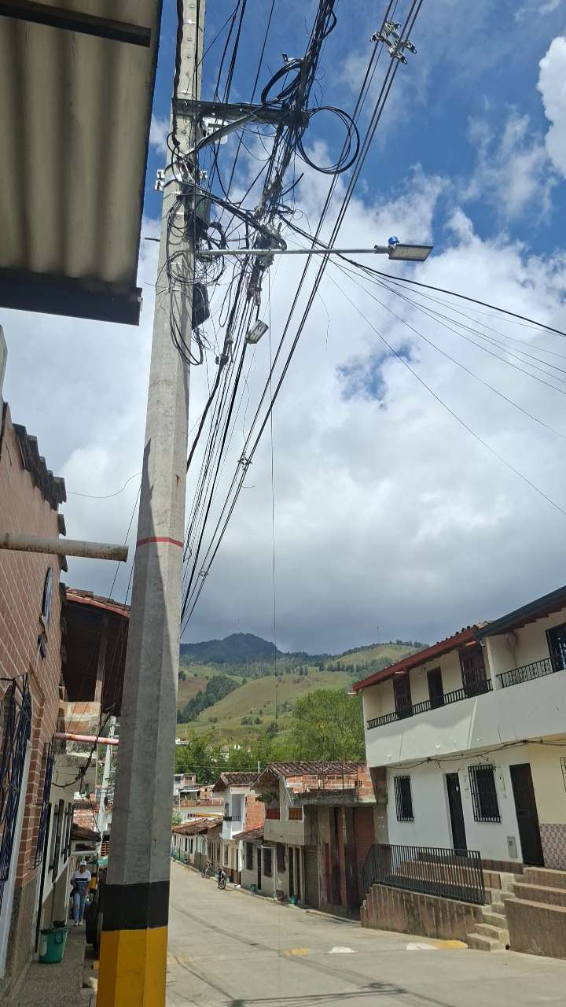 | 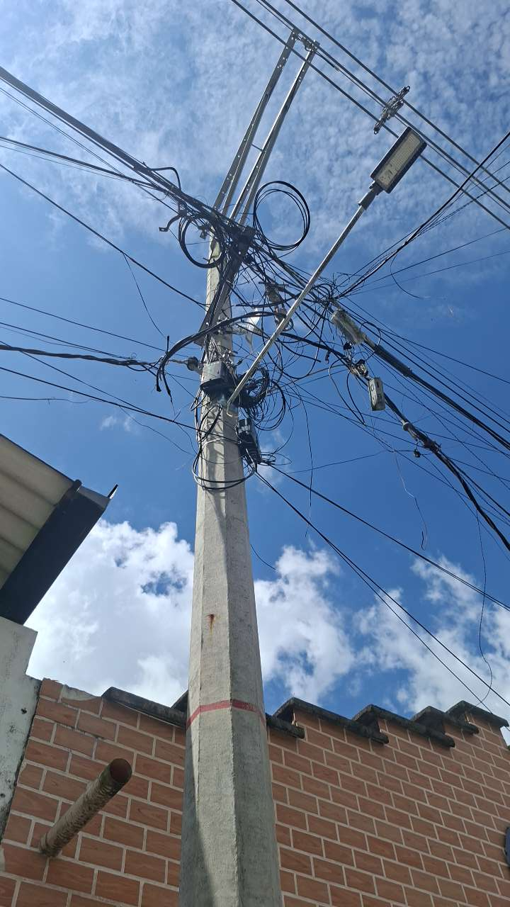

PUNTO ANCLAJE: 35
Información general del punto
Número del poste | 35
Relación trazado-tramo
Tipo de servicio | TELEMATICA,ENERGIA
Tipo de poste | POSTE_CONCRE
Altura del poste (m) | 14MTS
Dirección de referencia del poste | 25-148
Propietario del poste | EPM
Tipo tensión | ALTA
Red secundaria
Información gabinete
Existe gabinete metálico | NO
Requiere gabinete metálico | NO
Estado gabinete
Estado operativo gabinete
% ocupación gabinete
El gabinete pertenece
Información fibra óptica
Existe fibra óptica | SI
Requiere fibra óptica
Tipo de fibra óptica | FO_MONO_24H

Registro fotográfico del punto
Fotografía 1 | Fotografía 2
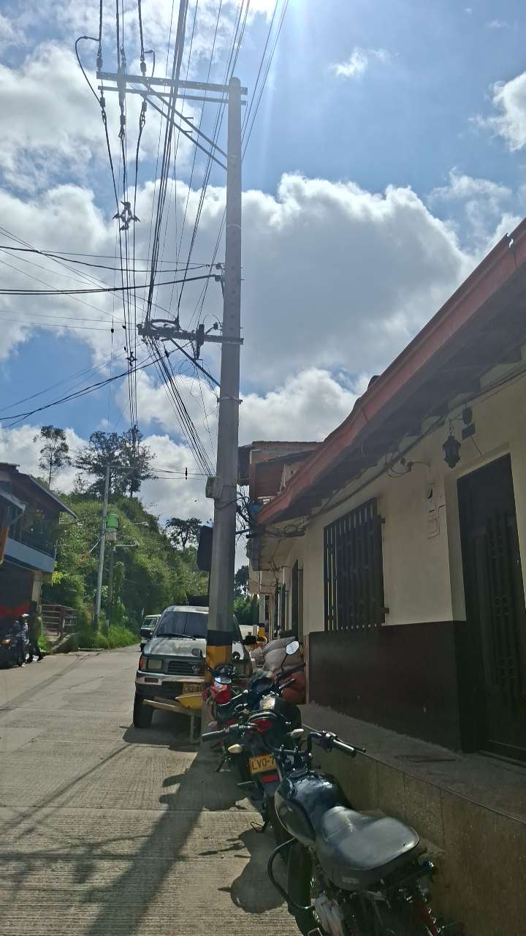 | 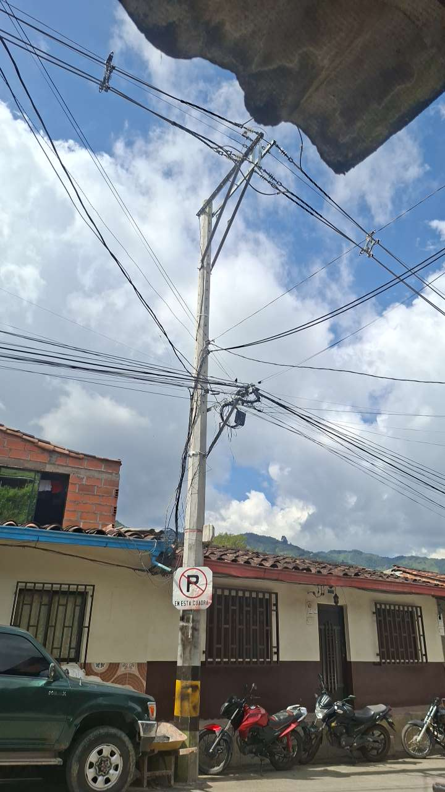

PUNTO ANCLAJE: 35
Información general del punto
Número del poste | 35
Relación trazado-tramo
Tipo de servicio | TELEMATICA,ENERGIA
Tipo de poste | POSTE_CONCRE
Altura del poste (m) | 10MTS
Dirección de referencia del poste | Frente lpr existente
Propietario del poste | EPM
Tipo tensión | MEDIA
Red secundaria
Información gabinete
Existe gabinete metálico | NO
Requiere gabinete metálico | NO
Estado gabinete
Estado operativo gabinete
% ocupación gabinete
El gabinete pertenece
Información fibra óptica
Existe fibra óptica | SI
Requiere fibra óptica
Tipo de fibra óptica | FO_DROOP

Registro fotográfico del punto
Fotografía 1 | Fotografía 2
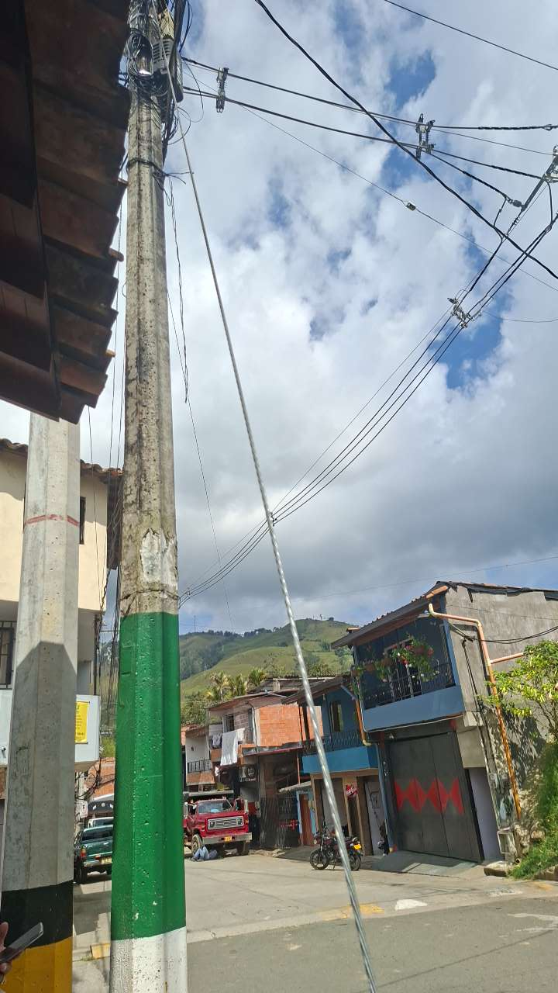 | 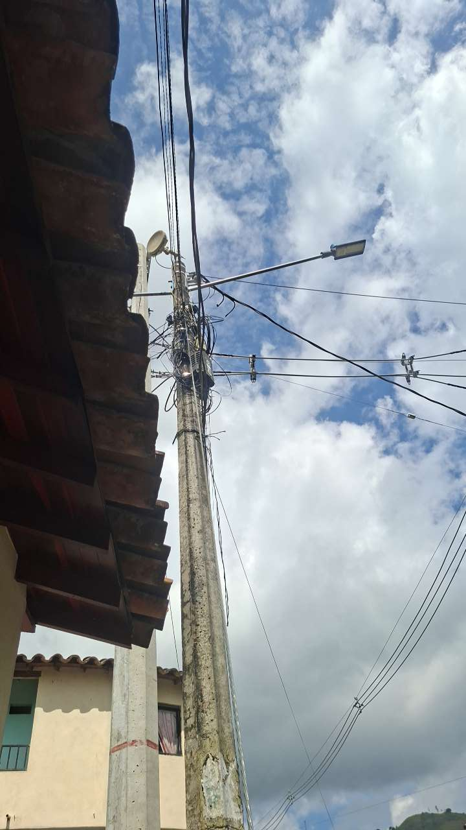

PUNTO ANCLAJE: 36
Información general del punto
Número del poste | 36
Relación trazado-tramo
Tipo de servicio | TELEMATICA,ENERGIA
Tipo de poste | POSTE_CONCRE
Altura del poste (m) | 10MTS
Dirección de referencia del poste | Lpr existente
Propietario del poste | EPM
Tipo tensión | MEDIA
Red secundaria
Información gabinete
Existe gabinete metálico | SI
Requiere gabinete metálico
Estado gabinete | BUENO
Estado operativo gabinete | OPERATIVO
% ocupación gabinete | 50
El gabinete pertenece | CCTV
Información fibra óptica
Existe fibra óptica | NO
Requiere fibra óptica | SI
Tipo de fibra óptica | FO_MONO_24H

Registro fotográfico del punto
Fotografía 1 | Fotografía 2
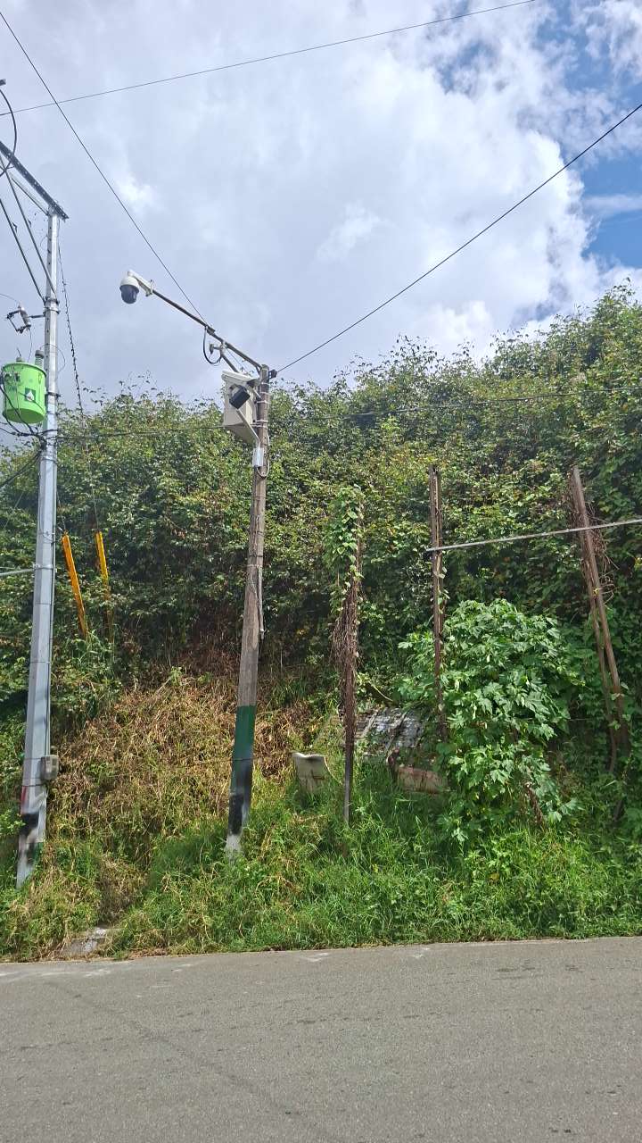 | 